* Partindo do pressuposto que o desenvolvimento do app foi a pedido de uma determinada academia para suprir as necessidades de cadastro, fluxo, auxílio em execução e registro diário tanto de funcionários quanto de clientes/alunos

No estabelecimento todo o registro de alunos e funcionários eram feitos pela recepcionista em tabelas e informações de treino informadas oralmente pelos instrutores, no entanto a demanda da academia cresceu e esse procedimento não atende mais as necessidades básicas.

Os alunos precisam de instruções mais detalhadas e práticas de como e quando fazer determinados exercício

É necessário um controle de fluxo e informação mais abrangente dos alunos que determine quando o aluno entrou ou saiu do domínio da academia, assim como qual seu treino diário, se ele de fato realizou, e se a mensalidade se encontra em dia.

Os funcionários precisam de um login a parte dos alunos para cadastrar e registrar informações.

1. Pesquisa de campo pela academia.
2. Identificar as principais necessidades dos alunos e aplicar testes no papel com a listagem de exercícios.
3. Levantamento de dados de exercícios e administração da academia.
4. 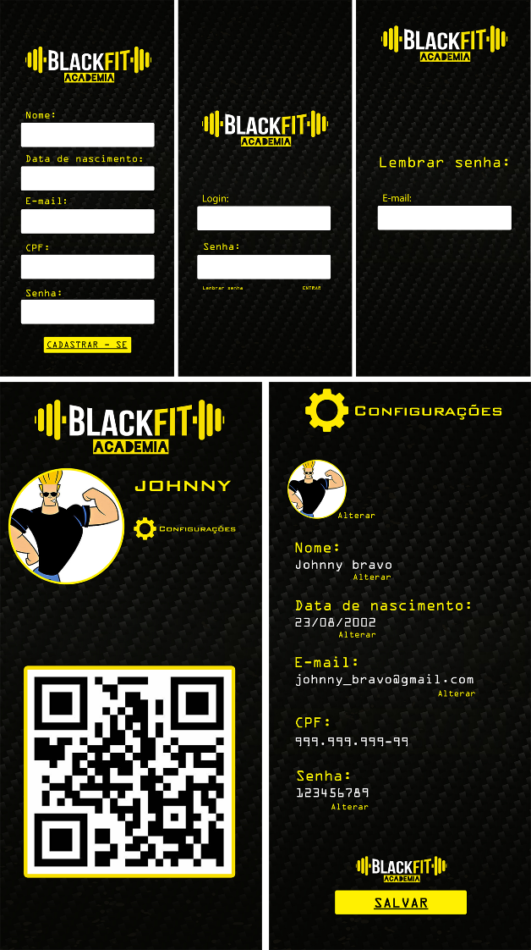Elaborar um app: (PRIMEIRA VERSÃO DO APP)

O app contara com: Cadastro do usuário Nome: Johnny bravo Data de nascimento: 23/08/2002 E-mail: johnny_bravo@gmail.com CPF: 999.999.999-99 Senha: 123456789  
Na interface do usuário, poderá utilizar o QRcode para desbloquear a catraca.   
O usuário poderá utilizar foto e ver suas informações citadas no cadastro e atualizá-las.

* Partindo do pressuposto que o desenvolvimento do app foi a pedido de uma determinada academia para suprir as necessidades de cadastro, fluxo, auxílio em execução e registro diário tanto de funcionários quanto de clientes/alunos

No estabelecimento todo o registro de alunos e funcionários eram feitos pela recepcionista em tabelas e informações de treino informadas oralmente pelos instrutores, no entanto a demanda da academia cresceu e esse procedimento não atende mais as necessidades básicas.

Os alunos precisam de instruções mais detalhadas e práticas de como e quando fazer determinados exercício

É necessário um controle de fluxo e informação mais abrangente dos alunos que determine quando o aluno entrou ou saiu do domínio da academia, assim como qual seu treino diário, se ele de fato realizou, e se a mensalidade se encontra em dia.

Os funcionários precisam de um login a parte dos alunos para cadastrar e registrar informações.

1. Pesquisa de campo pela academia.
2. Identificar as principais necessidades dos alunos e aplicar testes no papel com a listagem de exercícios.
3. Levantamento de dados de exercícios e administração da academia.
4. Elaborar um app com login e senha para efetuar o cadastro de alunos e funcionários para entrada e saída do domínio. (testar a funcionalidade)
5. Implementar ao app lista de exercícios que os alunos devem fazer em determinado dia, como executá-lo e se executou, que devem ser cadastrados pelo instrutor. (testar a funcionalidade)
6. Dados de frequência do aluno que podem ser visíveis tanto para eles quanto para o instrutor.
7. Incluir fotos e vídeos da execução do exercício, e lembrete de mensalidade.  
     
   jhonatas